

ZORUNLU
STAJ DEFTERİ

ÖĞRENCİNİN :

ADI SOYADI | :
ÖĞRENCİ NO. | :
PROGRAMI/SINIFI | :
İŞYERİNİN İSMİ | :
İŞYERİNİN ADRESİ | :

T.C.  CELAL BAYAR ÜNİVERSİTESİ  AKHİSAR MESLEK YÜKSEKOKULU | Lütfen Fotoğraf Ekleyiniz!

ÖĞRENCİNİN

ADI SOYADI | :
BÖLÜMÜ | :
PROGRAMI | :
SINIF VE NO | :
STAJ BAŞLAMA TARİHİ | :
STAJ BİTİŞ TARİHİ | :
STAJ SÜRESİ GÜN/HAFTA | :

İŞ YERİ YETKİLİSİNİN

ÜNVANI | :
ADI / SOYADI | :
İŞYERİNİN İSMİ | :
İŞYERİNİN ADRESİ | :

……… sayfadan oluşan iş bu staj rapor dosyası öğrenciniz tarafından işyerimizdeki …… çalışma gününde hazırlanmıştır.

Tarih, İmza
Mühür

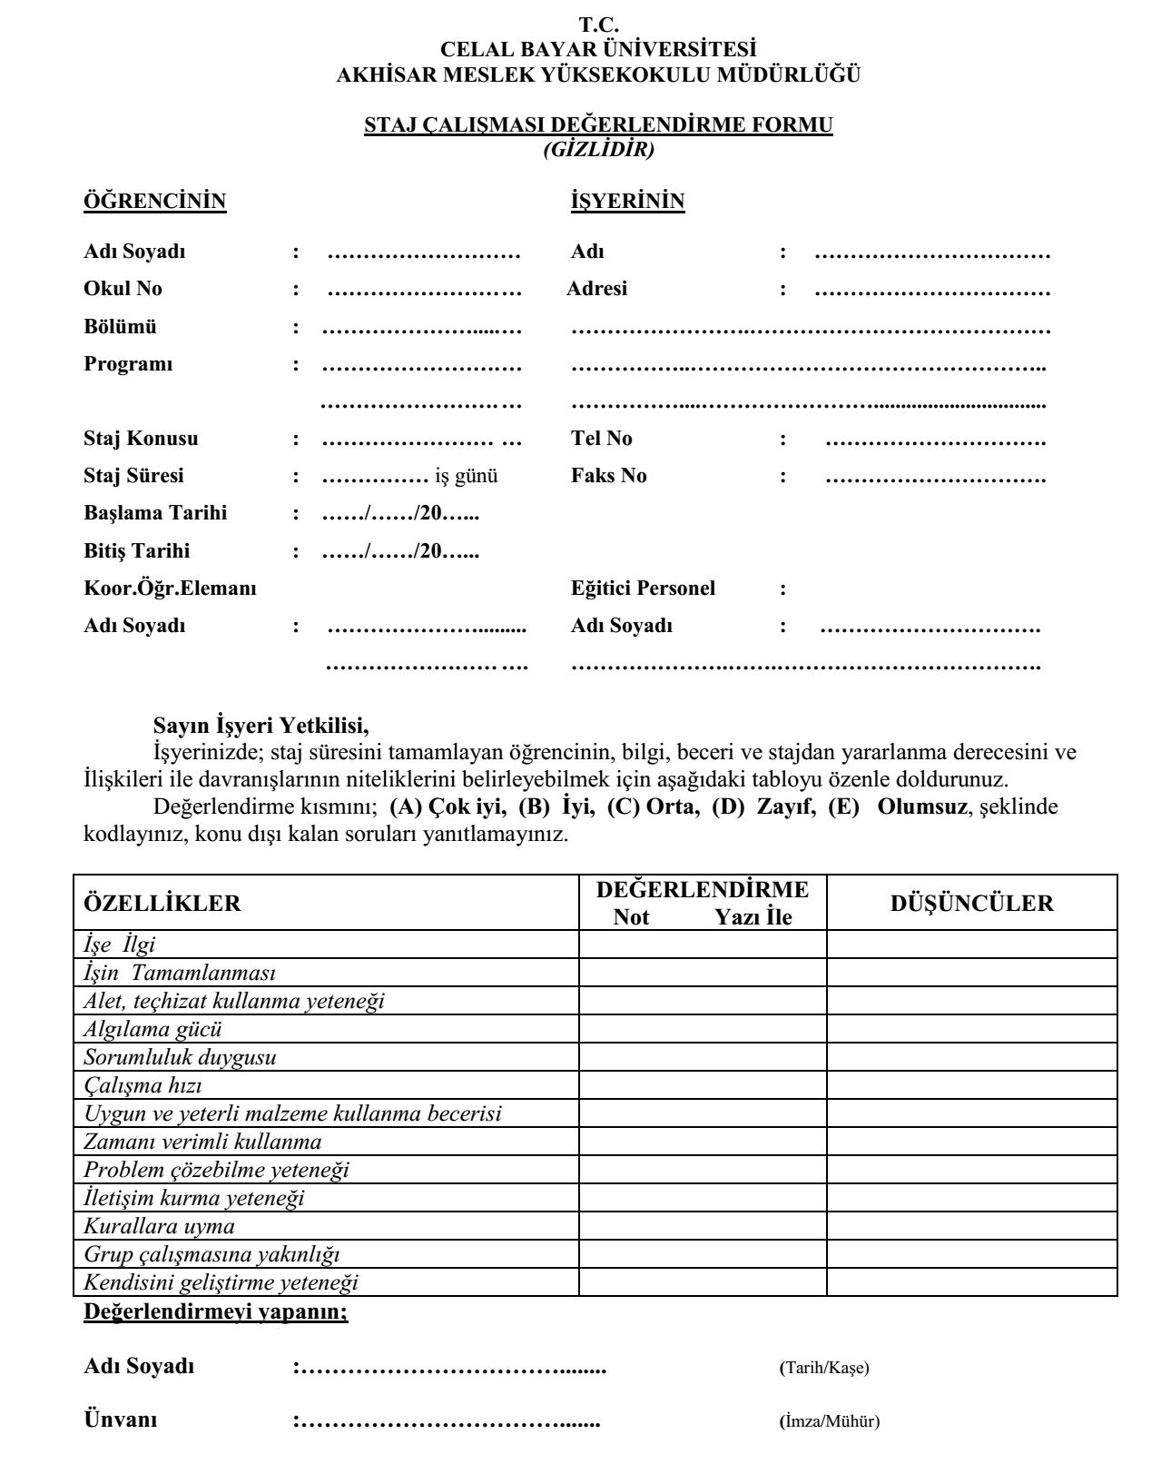

STAJ DEĞERLENDİRME FORMU
(Staj Komisyonu Tarafından Doldurulacaktır)

Staj defterinin incelenmesi sonucu adı geçen öğrencinin stajının yeterli / yetersiz olduğu tasdik olunur. ……/……/20….

Staj Komisyonu Başkanı |  | Üye |  | Üye

Sayın yetkili, bu formu uygun şekilde doldurup onayladıktan sonra kapalı bir zarfa koyarak okulumuza öğrenciyle ya da posta yoluyla gönderilmesi arz/rica olunur.

T.C.
CELAL BAYAR ÜNİVERSİTESİ
AKHİSAR MESLEK YÜKSEKOKULU
STAJ DEVAM ÇİZELGESİ

ÖĞRENCİNİN |  |  |  | STAJ YERİNİN
Adı/Soyadı | : |  |  | Staj Başlama Tarihi | :
Öğrenci No. | : |  |  | Staj Bitiş Tarihi | :
Programı | : |  |  | Staj Süresi Gün/Hafta | :
Öğrenimi | : | 1. Öğretim 2.Öğretim |  | Staj Türü | :
Sınıfı/Şubesi | :

- ÇALIŞMA HAFTASI
Tarih | Yapılan İşler |  | Yapılan İşe Ait Yaprak No
…./…./20….
…./…./20….
…./…./20….
…./…./20….
…./…./20….
Kontrol Edenin Adı Soyadı |  | Kontrol Edenin  İmzası

- ÇALIŞMA HAFTASI
Tarih | Yapılan İşler |  | Yapılan İşe Ait Yaprak No
…./…./20….
…./…./20….
…./…./20….
…./…./20….
…./…./20….
Kontrol Edenin Adı Soyadı |  | Kontrol Edenin  İmzası

- ÇALIŞMA HAFTASI
Tarih | Yapılan İşler |  | Yapılan İşe Ait Yaprak No
…./…./20….
…./…./20….
…./…./20….
…./…./20….
…./…./20….
Kontrol Edenin Adı Soyadı |  | Kontrol Edenin  İmzası

- ÇALIŞMA HAFTASI
Tarih | Yapılan İşler |  | Yapılan İşe Ait Yaprak No
…./…./20….
…./…./20….
…./…./20….
…./…./20….
…./…./20….
Kontrol Edenin Adı Soyadı |  | Kontrol Edenin  İmzası

T.C.
CELAL BAYAR ÜNİVERSİTESİ
AKHİSAR MESLEK YÜKSEKOKULU
STAJ DEVAM ÇİZELGESİ(DEVAM)

ÖĞRENCİNİN |  |  |  | STAJ YERİNİN
Adı/Soyadı | : |  |  | Staj Başlama Tarihi | :
Öğrenci No. | : |  |  | Staj Bitiş Tarihi | :
Programı | : |  |  | Staj Süresi Gün/Hafta | :
Öğrenimi | : | 1. Öğretim 2.Öğretim |  | Staj Türü | :
Sınıfı/Şubesi | :

- ÇALIŞMA HAFTASI
Tarih | Yapılan İşler |  | Yapılan İşe Ait Yaprak No
…./…./20….
…./…./20….
…./…./20….
…./…./20….
…./…./20….
Kontrol Edenin Adı Soyadı |  | Kontrol Edenin  İmzası

- ÇALIŞMA HAFTASI
Tarih | Yapılan İşler |  | Yapılan İşe Ait Yaprak No
…./…./20….
…./…./20….
…./…./20….
…./…./20….
…./…./20….
Kontrol Edenin Adı Soyadı |  | Kontrol Edenin  İmzası

- ÇALIŞMA HAFTASI
Tarih | Yapılan İşler |  | Yapılan İşe Ait Yaprak No
…./…./20….
…./…./20….
…./…./20….
…./…./20….
…./…./20….
Kontrol Edenin Adı Soyadı |  | Kontrol Edenin  İmzası

- ÇALIŞMA HAFTASI
Tarih | Yapılan İşler |  | Yapılan İşe Ait Yaprak No
…./…./20….
…./…./20….
…./…./20….
…./…./20….
…./…./20….
Kontrol Edenin Adı Soyadı |  | Kontrol Edenin  İmzası

Yaprak No | Yapılan İşin Konusu / Adı | ONAY  İşyeri Sorumlusu  Mühür ve İmza  ..../…./20….

Yaprak No |  |  |  |  | Yapılan İşin Konusu / Adı |  |  |  |  |  |  |  |  |  |  |  |  |  |  |  |  |  |  |  |  |  |  |  | ONAY  İşyeri Sorumlusu  Mühür ve İmza  ..../…./20….

